**Основи розробки додатків із використанням**

**Windows Forms**

**Зустріч №1**

Тема: Введення у Windows Forms

Домашнє завдання:

# Завдання 1

Постановка задачі:

Власник автозаправки "BestOil" замовив наступну програму. Коли автозаправка тільки розпочинає свою діяльність, власник зазвичай хоче отримувати максимально великий дохід, який планує збільшити за рахунок додаткових послуг. Тому на автозаправці діятиме невелике кафе. Але, в той же час, він може найняти тільки одного працівника на посаду касира, а тому

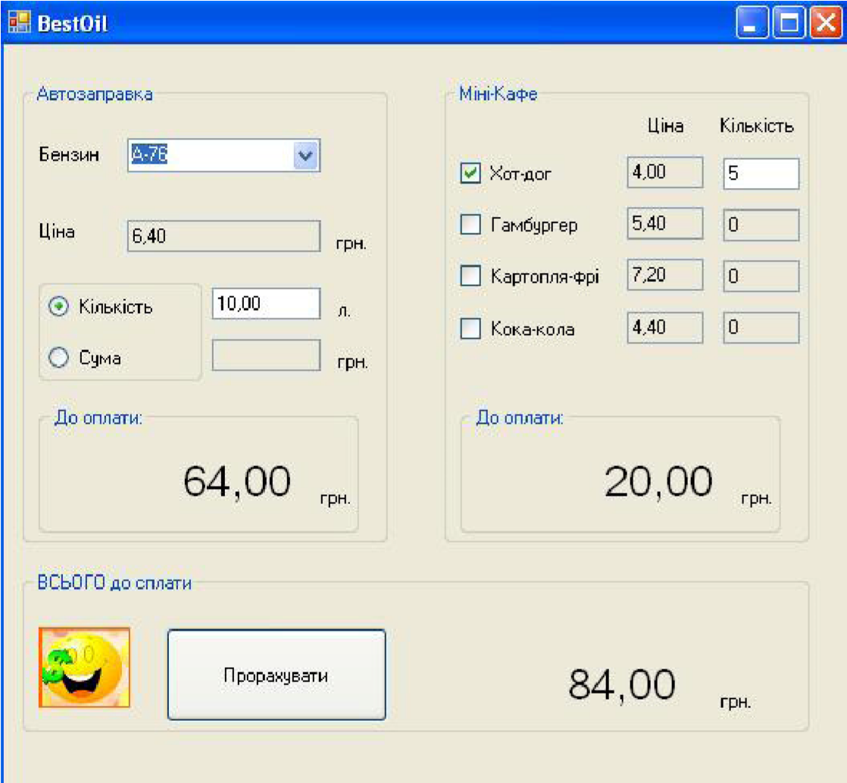

*Орієнтовний вигляд: (перекладіть російською самостійно)*

призначення програми – облік продажу бензину та асортименту товарів у мінікафі.

**Вимоги до поставленого завдання:**

Для зручності вікно поділено на три частини: перша для здійснення обчислень, що стосуються безпосередньо заправлення автомобілів паливом; друга – покупки у міні-кафе; третина обчислення суми оплати.

**Отже, перша група елементів автозаправки.**

**ComboBox**- Випадаючий список з переліком наявного палива-

го. За замовчуванням, відразу при запуску програми має бути обраний певний вид пального і TextBox (або наприклад Label) повинна відображатися ціна на даний вид продукту. При кожній зміні вибору бензину, ціна в даному полі змінюватиметься відповідно.

Далі, надається можливість вибору: купити пальне, вказавши необхідну кількість літрів або вказавши, на яку суму клієнт заправлятиметься. При цьому після вибору одного з двох варіантів надання послуги непотрібне поле стає заблокованим. У разі введення суми грошей група «До оплати» змінить назву на «До видачі»; замість суми слід виводити кількість літрів, відповідно змінюються одиниці виміру з «грн..» на «л».

**Друга група Міні-кафе.**

Для зручності всі можливі товари виведені відразу в цій частині. Для кожного продукту передбачено CheckBox з назвою товару, поруч виводиться ціна (неактивний TextBox). При отриманні замовлення для можливості введення кількості замовлених одиниць товару слід поставити «галочку» в CheckBox навпроти відповідного товару.

**Остання – «До оплати».**

Містить кнопку, яка відповідає за здійснення обчислення та виведення сум у відповідних полях.

Після того, як виведена сума, через (наприклад) 10 секунд повинен з'явитися запит на очищення форми, тобто при появі наступного клієнта: так – всі поля набувають значення за замовчуванням, ні – незмінний стан залишається ще на 10 секунд. При виході з програми (закінчився робочий день) має з'явитися вікно з повідомленням, якою є загальна сума виручки за цей день. Або цю суму можна відразу виводити у самій формі та змінювати після кожного здійснення розрахунку з клієнтом.

Крім цього, надайте формі естетичного вигляду (кольори, шрифти, малюнки...). При обґрунтованій необхідності та цікавому вирішенні функціональності програми дозволяється вносити зміни у зовнішній вигляд форми або набір елементів.